**Truy vấn dữ liệu**

**1. Tìm kiếm quán ăn**

**Theo tên**

sqoop eval \

--connect jdbc:mysql://localhost/QuanLyQuanAn \

--username sqoopdb \

-P \

--query "SELECT * FROM QUANAN WHERE tenquan LIKE '%Bánh mì%' ;"

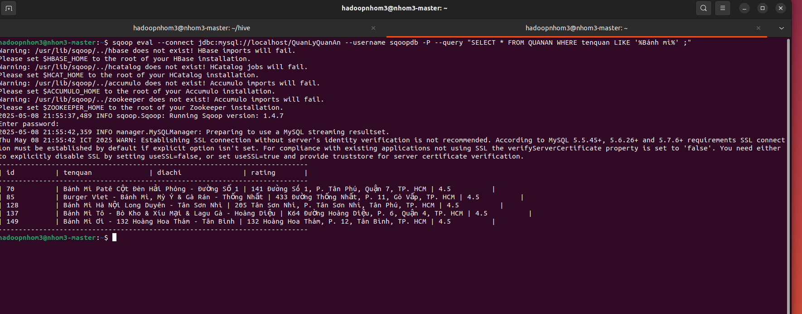

**2. Tìm kiếm đồ ăn**

**Tìm món ăn có tên gần đúng**

sqoop eval \

--connect jdbc:mysql://localhost/QuanLyQuanAn \

--username sqoopdb \

-P \

--query " SELECT * FROM DOAN WHERE item LIKE '%Sinh tố%' ;"

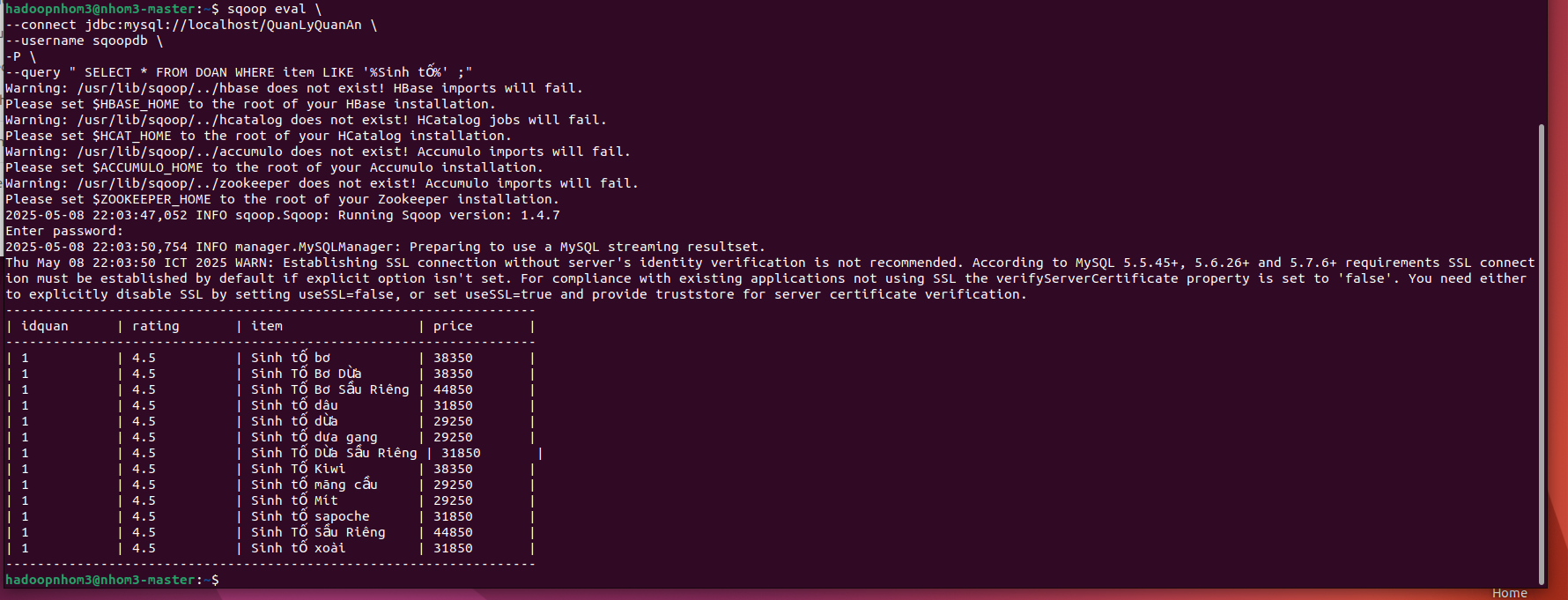

**3. Tìm món ăn kèm tên quán**

sqoop eval \

--connect jdbc:mysql://localhost/QuanLyQuanAn \

--username sqoopdb \

-P \

--query " SELECT d.item, d.price, d.rating, q.tenquan, q.diachi FROM DOAN d JOIN QUANAN q ON d.idquan = q.id WHERE d.item LIKE '%bánh tráng%' ;"

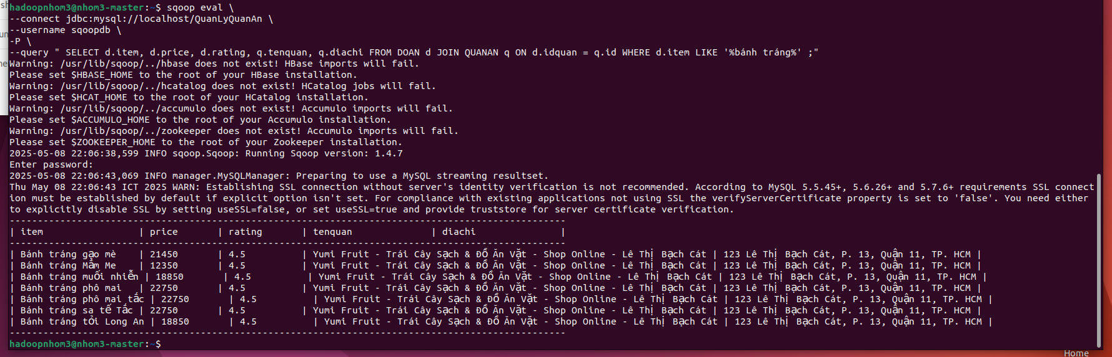

**4. Tìm món ăn theo khoảng giá**

sqoop eval \

--connect jdbc:mysql://localhost/QuanLyQuanAn \

--username sqoopdb \

-P \

--query " SELECT * FROM DOAN WHERE price BETWEEN 20000 AND 50000 ;"

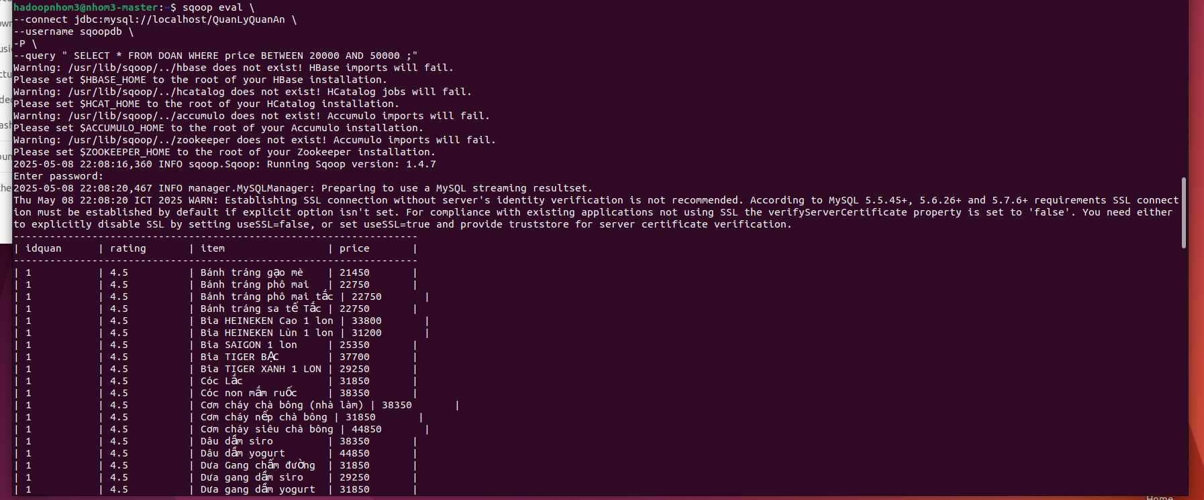

**5. Tìm kiếm theo đánh giá**

**Tìm quán ăn có rating cao hơn 1 ngưỡng**

sqoop eval \

--connect jdbc:mysql://localhost/QuanLyQuanAn \

--username sqoopdb \

-P \

--query "SELECT * FROM QUANAN WHERE rating >= 4.0 ORDER BY rating DESC;"

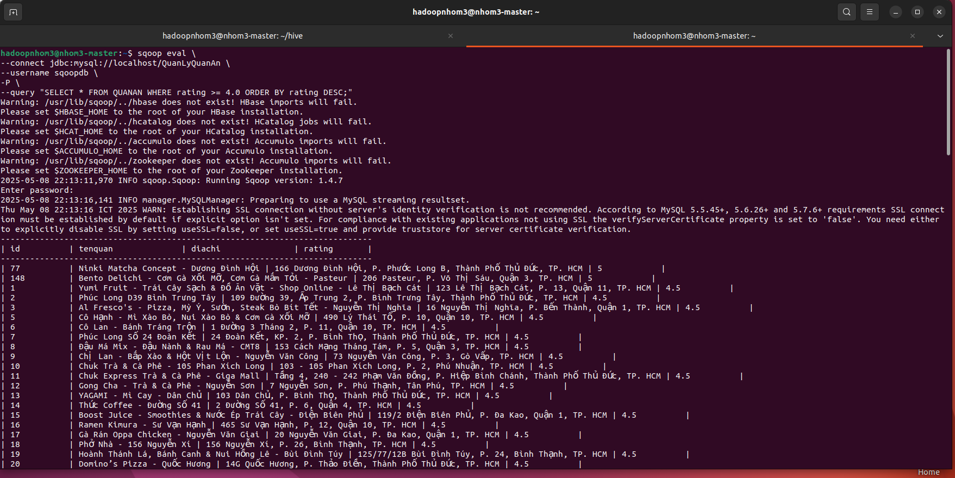

**Tìm món ăn có đánh giá cao nhất**

sqoop eval \

--connect jdbc:mysql://localhost/QuanLyQuanAn \

--username sqoopdb \

-P \

--query " SELECT * FROM DOAN ORDER BY rating DESC LIMIT 5;"

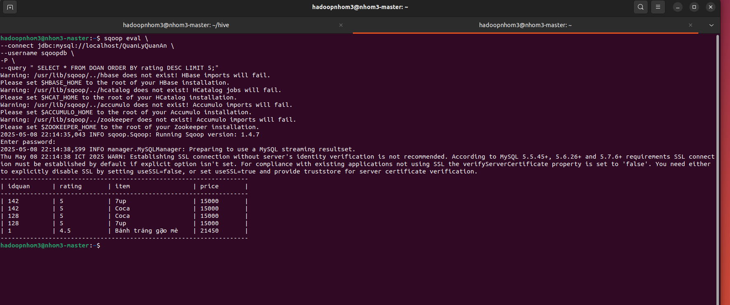

**Tìm món ăn theo rating kèm hiển thị tên quán**

sqoop eval \

--connect jdbc:mysql://localhost/QuanLyQuanAn \

--username sqoopdb \

-P \

--query " SELECT d.item, d.rating, d.price, q.tenquan FROM DOAN d JOIN QUANAN q ON d.idquan = q.id WHERE d.rating >= 4.5 ORDER BY d.rating DESC;"

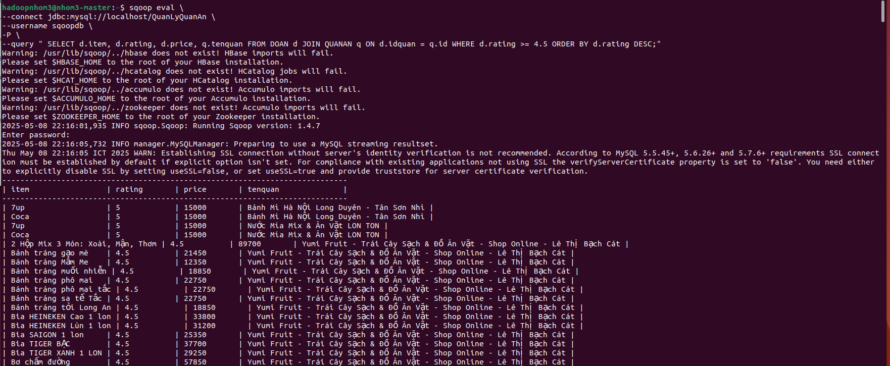

**6. Tìm kiếm theo tên hoặc địa chỉ quán**

sqoop eval \

--connect jdbc:mysql://localhost/QuanLyQuanAn \

--username sqoopdb \

-P \

--query " SELECT * FROM QUANAN WHERE tenquan LIKE '%bún%' OR diachi LIKE '%hà nội%' ;"

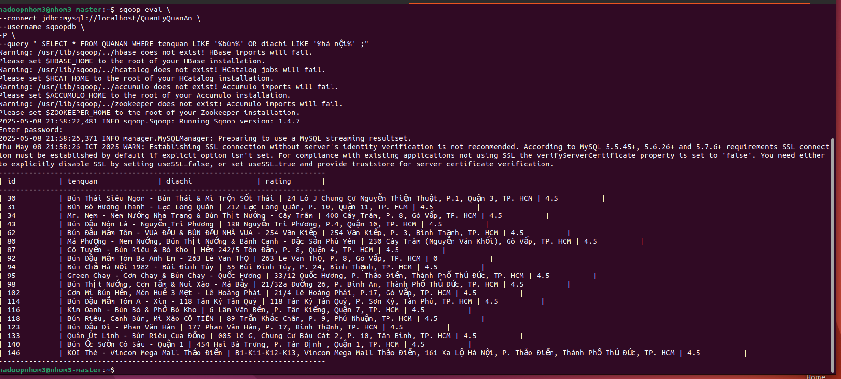

**7. Sắp xếp quán ăn**

**Theo thứ tự (A-Z)**

sqoop eval \

--connect jdbc:mysql://localhost/QuanLyQuanAn \

--username sqoopdb \

-P \

--query " SELECT * FROM QUANAN ORDER BY tenquan ASC;"

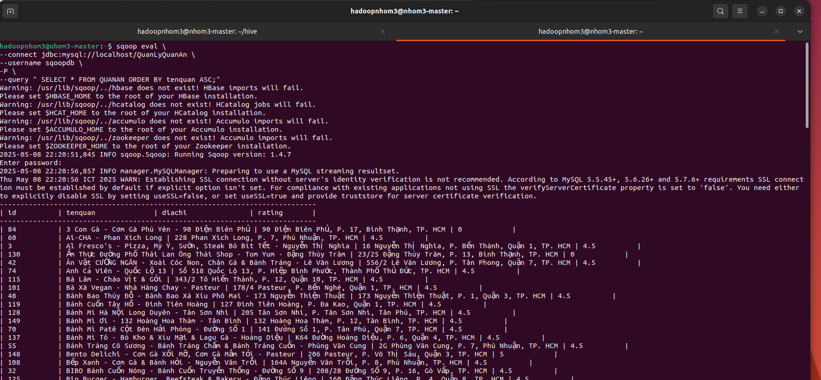

**Sắp xếp món ăn kèm tên quán theo thứ tự tên quán**

sqoop eval \

--connect jdbc:mysql://localhost/QuanLyQuanAn \

--username sqoopdb \

-P \

--query "SELECT d.item, d.price, d.rating, q.tenquan FROM DOAN d JOIN QUANAN q ON d.idquan = q.id ORDER BY q.tenquan ASC;"

